**Как оплатить услугу АО «Спецавтобаза» - обращение с ТКО через  
Фрисби?**

**Шаг 1 – Зайти на сайт**

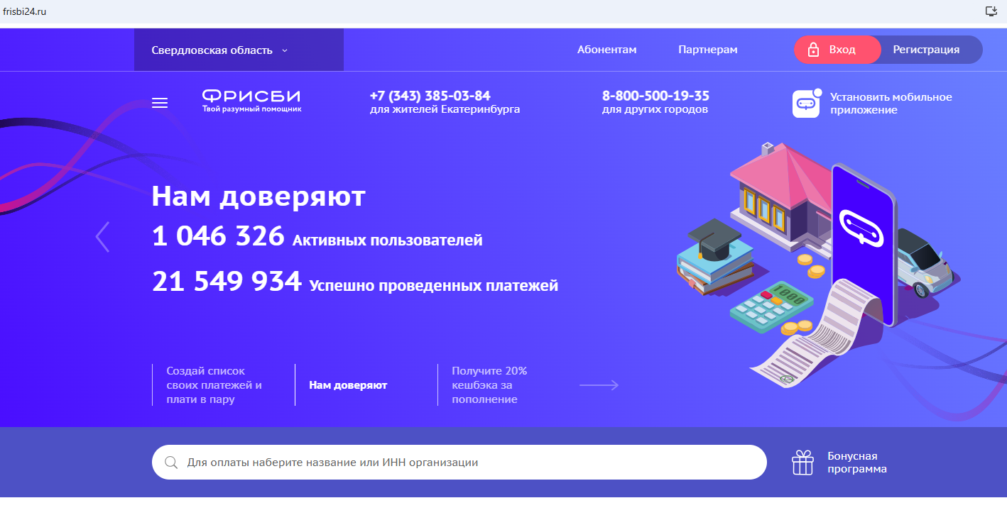

**Шаг 2 – Найти АО «Спецавтобаза» по названию или по ИНН 6658006355**

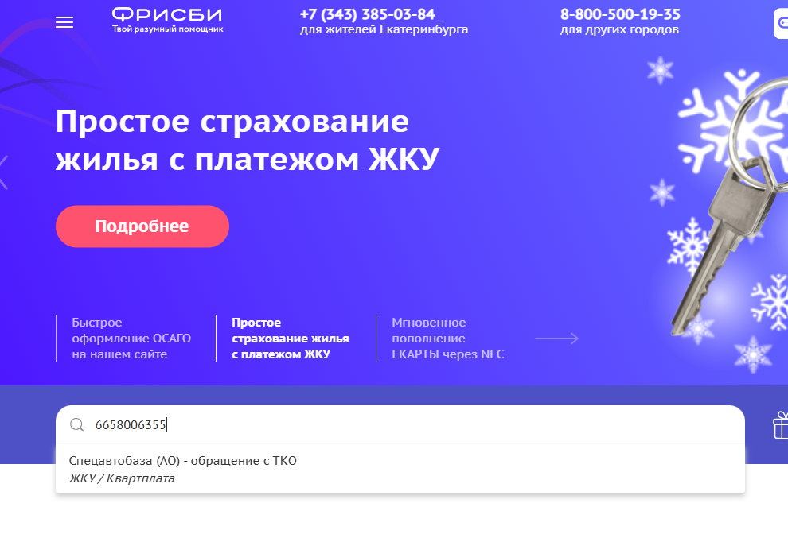

**Шаг 3**Ввести свой лицевой счет. После чего Вы увидите адрес, сумму к оплате, можно открыть электронную  
квитанцию, а ниже выбрать способ оплаты банковской картой или СБП. Всё, можно платить!

